Инвестиционная площадка № 67-10-38
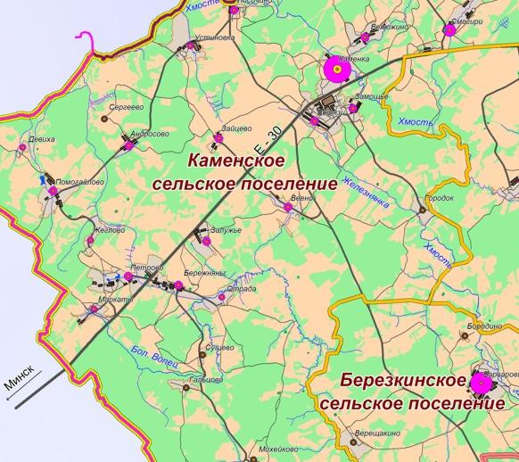  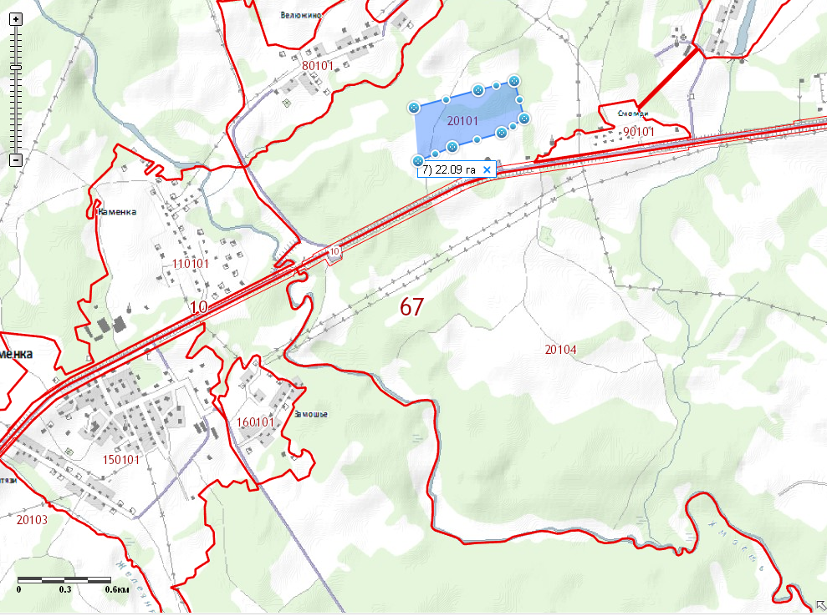 | 1. Месторасположение:  - Смоленская область, Кардымовский район, д. Велюжино, 1,5 км от реки Хмость в сторону Москвы (урочище Отсека);  - расстояние до г. Москвы:330 км;  - расстояние до г. Смоленска: 37 км;  - расстояние до п. Кардымово-22км.  2. Характеристика участка:  - площадь – 22 га;  - категория земель – земли сельхозназначения;  - форма собственности – собственность не разграничена.  3. Подъездные пути:  - в 200 м от автодороги «Москва - Минск»  - в 22 км от ж/д станции.  4. Инженерные коммуникации:  - газоснабжение – расстояние до точки подключения к газопроводу высокого давления – 2,5-3,0 км;  - электроснабжение – линия ЛЭП в непосредственной близости;  - водоснабжение – отсутствует.  5. Условия предоставления:- выкуп, аренда.

